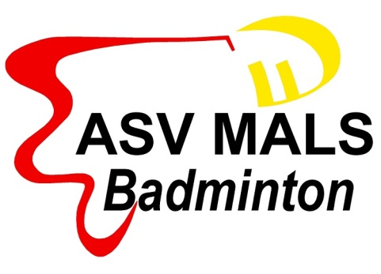 | 

 |  | Malles Venosta
TORNEO  GRAND PRIX |  |  | 08.- 09. 08. 2026

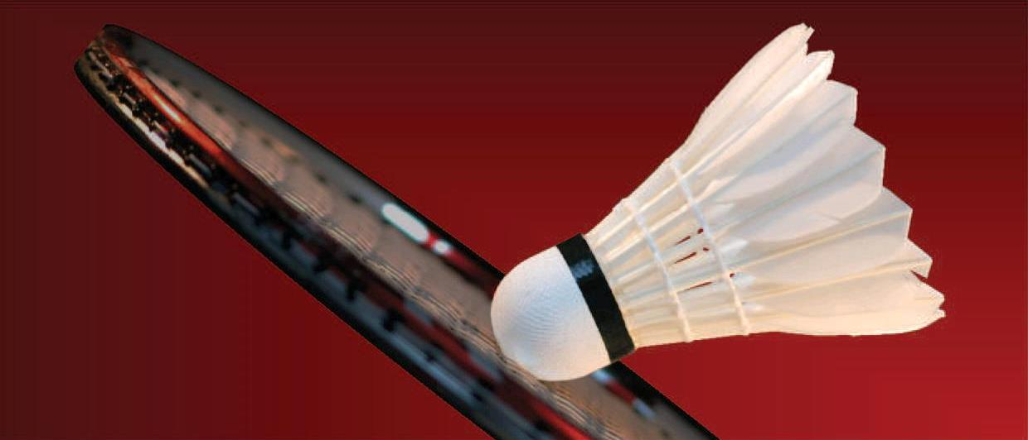

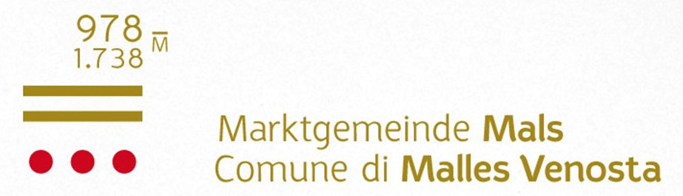 | senior  junior  under 17  under 15  under 13  master 35-55

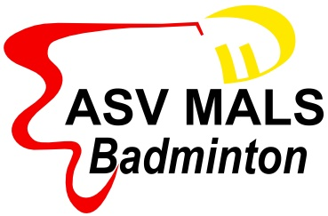 | Invito al  Torneo  GRAND PRIX  di Malles | 

Organizzatore ASV Mals Badminton - Stefano De March
Cell.: +39-335-5855123
E-mail: malles@badmintonitalia.net

Località Palestra centro scolastico “Claudia von Medici”
Palestra scuola media statale
Via Nazionale 9
39024 Malles Venosta

Data Sabato, 08-08-2026 inizio gare ore 09:00
Domenica, 09-08-2026 inizio gare ore 09:00

Categorie senior – 2007
junior 2008 – 2009
under 17 2010 – 2011
under 15 2012 – 2013
under 13 2014 – 2016
master 35 1990 – 1971
master 55 1970 – 1930 ….

under 11 2016 – 2017 dimostrativo (solo singolo)
under 09 2018 – 2021 dimostrativo (solo singolo)

tutte le categorie singolare maschile – numero massimo 16
singolare femminile – numero massimo 16
doppio maschile – numero massimo 8 coppie
doppio femminile – numero massimo 8 coppie
doppio misto – numero massimo 16 coppie

Formula sdi gioco I doppi saranno ad eliminazione diretta.
I singoli in base al numero dei partecipanti potranno essere
ad eliminazione diretta o con round robin

Iscrizione Le iscrizioni devono essere effettuate sulla piattaforma “Tournamentsoftware” delle FIBA
entro le ore 12:00 del giorno lunedí, 27-07-2026

Quota d’iscrizione singolari: 12,00 € - solo per i master: 10 Euro
doppio: 6,00 € - solo per i master: 5 Euro persona/disciplina
da versare tramite bonifico bancario a:
ASV MALLES BADMINTON
Iban: IT 74 U 06045 58540 0000 0001 0002

Modalità di disputa Regolamento delle Gare FIBa

Campi 10-11 campi di doppio regolari

Volani Volani omologati BWF, messi a disposizione dai giocatori partecipanti

Premiazione Dopo le finali delle singole discipline.

Area medica L’organizzazione rispetterà le norme vigenti.

Altre informazioni Bar in palestra con possibilitá di mangiare caldo - toast, baguette, torte, bibite ….

A fine gara organizziamo come in passato una tombola tra gli atleti presenti.

L’ ASV Mals non si assume alcuna responsabilità per incidenti, furti o eventi dannosi d’ogni genere.

Alloggio Prenotazioni possono essere fatte attraverso l’ufficio turistico di Malles (tel. +39-0473-831190)
Le ASA ed iscritti interessati possono anche rivolgersi direttamente alla società del Malles malles@badmintonitalia.net

Siti web www.badmintonmals.it www.badmintonitalia.it
www.ferienregion-obervinschgau.it

Tanti saluti da Malles…

attendiamo le vostre iscrizioni !!!

